湖南一树网络科技有限公司
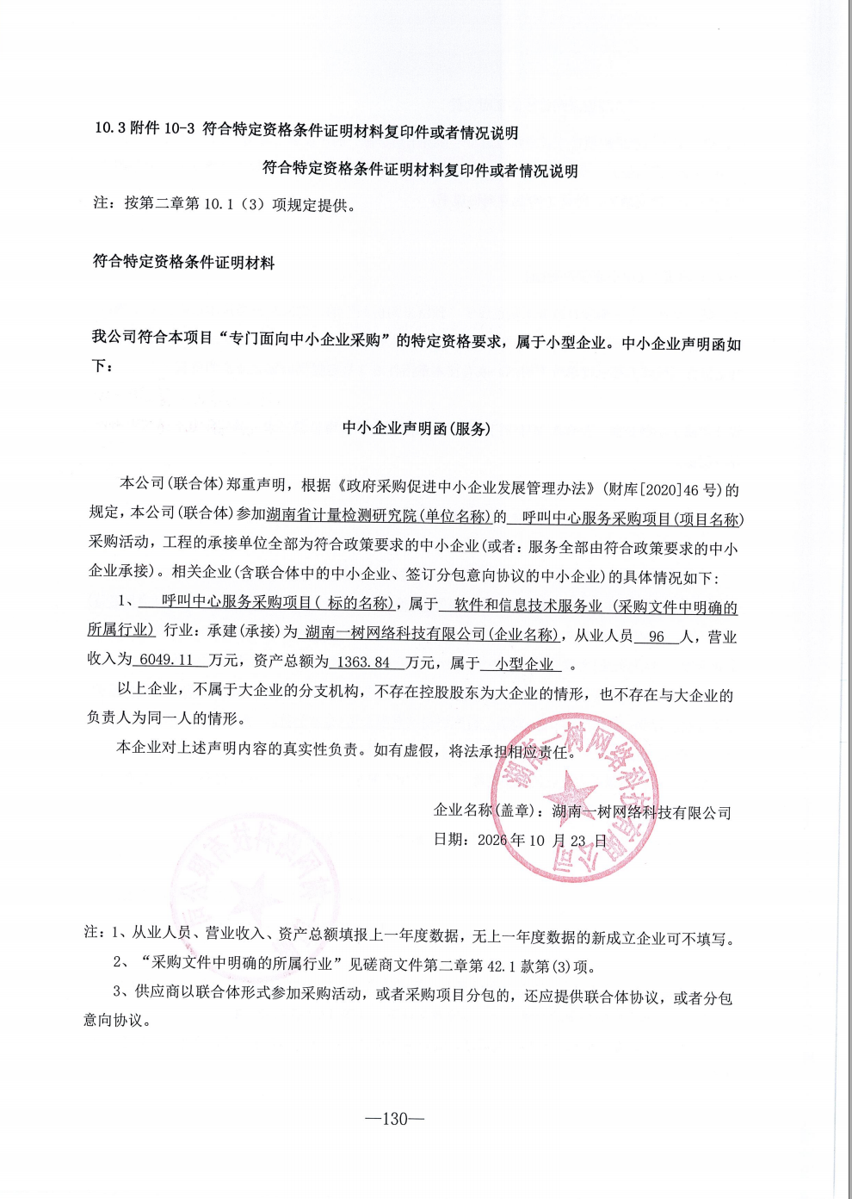

湖南思勤网络科技发展有限公司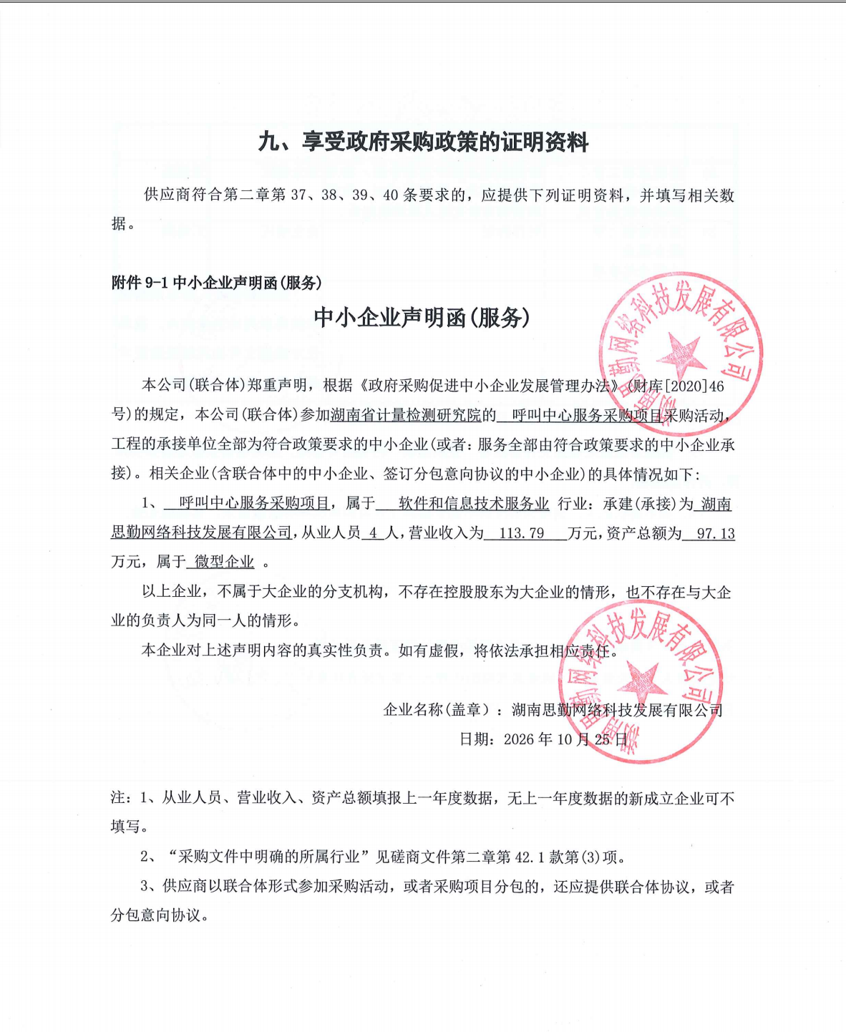

湖南熠达信息科技有限公司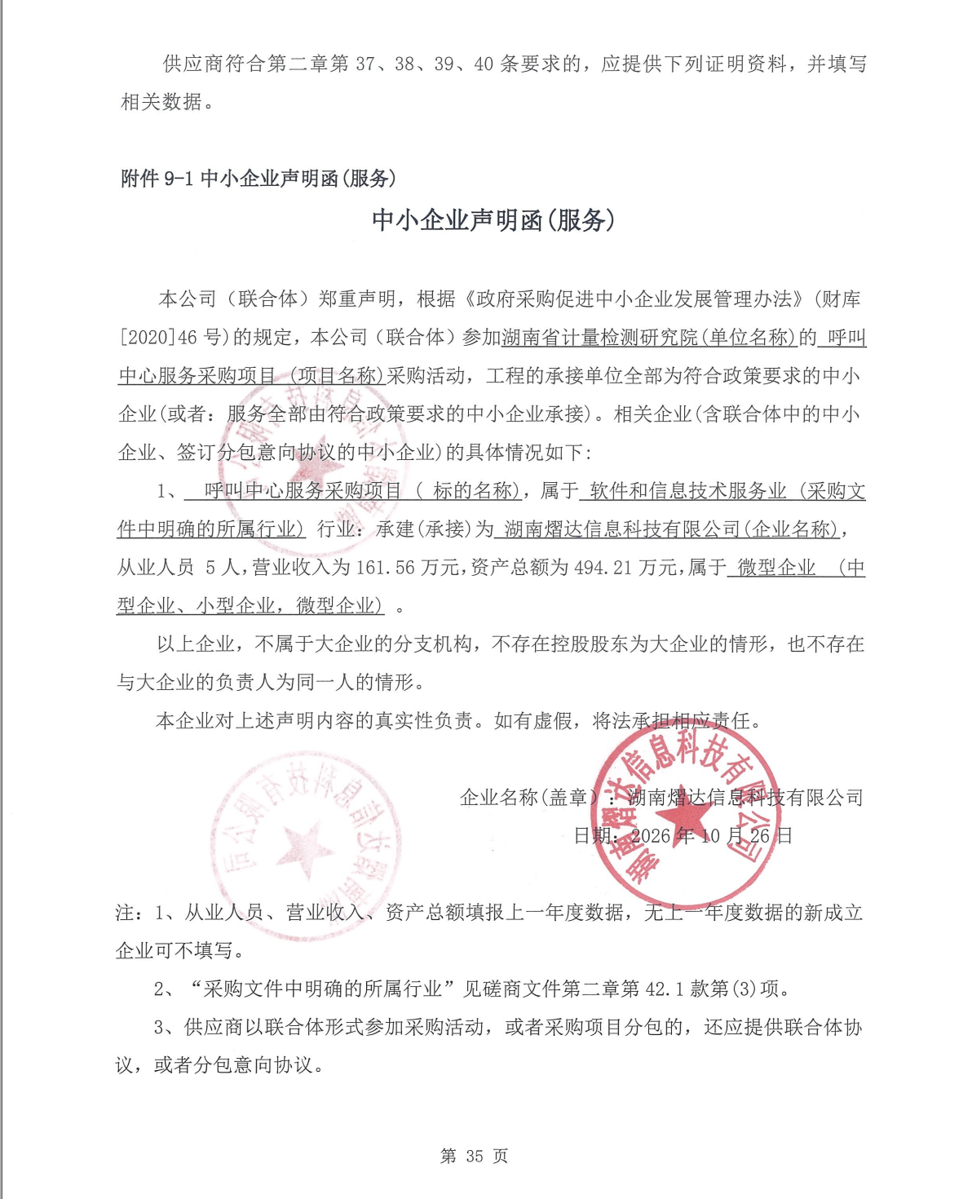

湖南新旗舰文化传播有限公司